**Приложение 6**

**Муниципальное бюджетное общеобразовательное учреждение средней общеобразовательной школы с. Скатовка Ровенского муниципального района Саратовской области**

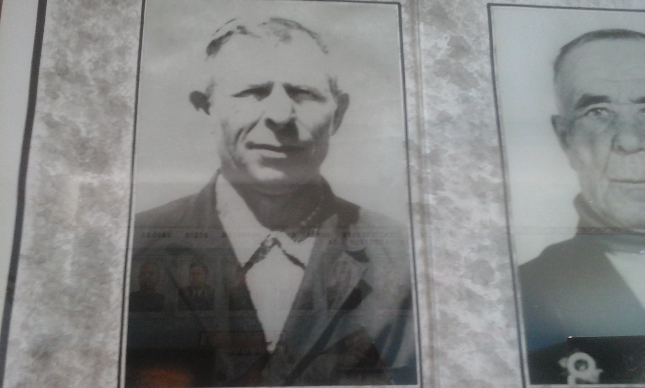

**БИОГРАФИЯ**

**ГЕРОЯ СОВЕТСКОГО СОЮЗА**

**Яшина А.Т.**

Материал подготовлен уч-ся 3 класса

Яковкиным Владиславом

**Яшин Алексей Тарасович** родился 2 декабря 1924 года. В апреле 1942 года призван в армию. Служил в 620-ом Сибирском ордена Кутузова миномётном полку. С мая 1942 года по февраль 1944 года обучался военному ремеслу, затем был заброшен на фронт. 4 февраля на станции Ильино погрузили в эшелон и отправили на север, потом с Кольского полуострова в Финляндию. Когда их привезли, в снегу делали окопы и так они жили до весны. 8 июня 1944 года перебросили на Карело – Финский фронт, первый бой был на реке Свири.

Этот кровавый бой длился 8 часов. Когда миномёты открыли огонь, один миномёт разорвало. За этот бой Алексея Тарасовича наградили медалью «За отвагу».

9 мая, после окончания войны, Алексея Тарасовича направили в командный состав. Закончил войну в звании младшего сержанта. Вернулся домой в 1947 году и трудился в родном хозяйстве.